**АДМИНИСТРАЦИЯ ГОРОДА ЕНИСЕЙСКА**

Красноярского края

**РАСПОРЯЖЕНИЕ**

«___» апреля 2024 г. г. Енисейск № ____-р

О внесении изменений в распоряжение администрации города Енисейска от 12.04.2024 № 405-р «О прекращении движения транспорта на период проведения репетиции парада, легкоатлетического пробега и праздничных мероприятий, посвященных 79-й годовщине Победы в Великой Отечественной войне»

С целью обеспечения проведения репетиции парада, легкоатлетического пробега и праздничных мероприятий, посвященных 79-й годовщине Победы в Великой Отечественной войне 1941-1945 годов, руководствуясь Федеральным законом «О собраниях, митингах, демонстрациях, шествиях и пикетированиях», Законом Красноярского края от 24.05.2012 № 2-312 «О временных ограничениях или прекращении движения транспортных средств по автомобильным дорогам регионального или межмуниципального, местного значения в границах населенных пунктов на территории Красноярского края», ст.ст. 5, 8, 46 Устава города Енисейска:

1. Внести в распоряжение администрации города Енисейска от 12.04.2024 № 405-р «О прекращении движения транспорта на период проведения репетиции парада, легкоатлетического пробега и праздничных мероприятий, посвященных 79-й годовщине Победы в Великой Отечественной войне» следующие изменения:

- пункт 2 настоящего распоряжения изложить в новой редакции:

«Запретить движение и парковку всех видов транспорта в местах проведения мероприятий с 09.00 до 13.00 часов 03 мая 2024 года, с 09.00 до 13.00 часов 06 мая 2024 года, с 09.00 до 16.00 часов 08 мая 2024 года, с 06.00 до 16.00 часов 09 мая 2024 года, в соответствии с пунктом 1 настоящего распоряжения.»;

- изложить приложения № 1, 2, 3 к распоряжению в редакции согласно приложению к настоящему распоряжению.

2. Контроль за исполнением настоящего распоряжения оставляю за собой.

3. Настоящее распоряжение вступает в силу со дня его подписания и подлежит опубликованию в печатном средстве массовой информации Информационном бюллетене города Енисейска Красноярского края и на официальном интернет-портале органов местного самоуправления города Енисейска: [eniseysk.gosuslugi.ru](http://www.eniseysk.com).

Исполняющий полномочия

главы города С.В. Козулина

Юленкова Ольга Юрьевна

Черноусова Ольга Александровна

8 (39195) 2-20-74

|  |
| --- |
| Приложение № 1 к распоряжению администрации г. Енисейска «___» апреля 2024 № ____-р |

**Схема перекрытия улично-дорожной сети города Енисейска**

**с целью обеспечения проведения репетиции парада,**

**посвященного 79-й годовщине Победы в Великой Отечественной войне 1941-1945 годов,**

**с 09.00 до 13.00 часов 03 мая 2024 года, с 09.00 до 13.00 часов 06 мая 2024 года**

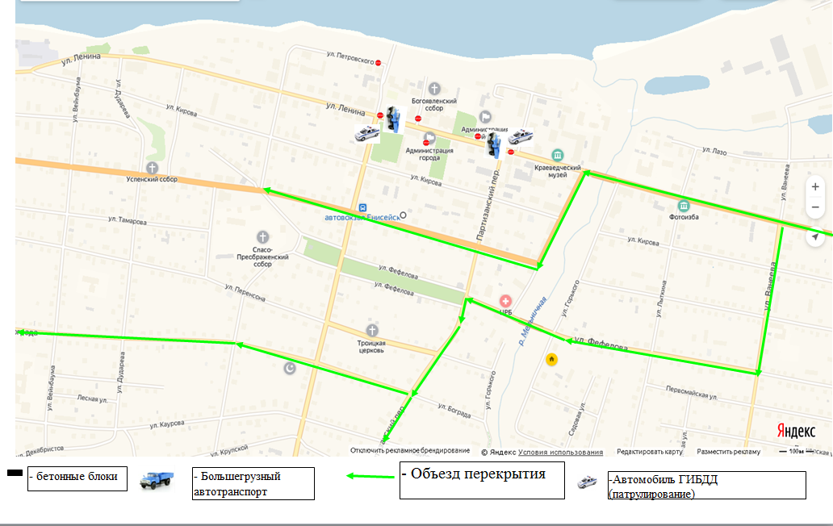

|  |
| --- |
| Приложение № 2 к распоряжению администрации г. Енисейска «___» апреля 2024 № ____-р |

**Схема перекрытия улично-дорожной сети города Енисейска**

**с целью обеспечения проведения легкоатлетического пробега,**

**посвященного 79-й годовщине Победы в Великой Отечественной войне 1941-1945 годов,**

**с 09.00 до 16.00 часов 08 мая 2024 года**

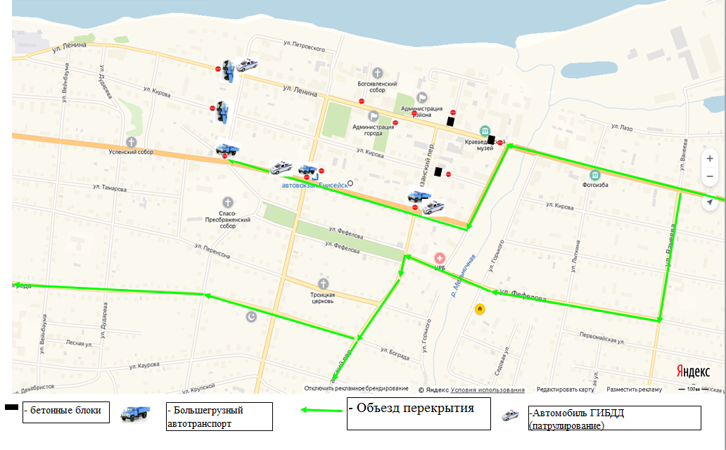

|  |
| --- |
| Приложение № 3 к распоряжению администрации г. Енисейска «___» апреля 2024 № ____-р |

**Схема перекрытия улично-дорожной сети города Енисейска**

**с целью обеспечения проведения праздничных мероприятий,**

**посвященных 79-й годовщине Победы в Великой Отечественной войне 1941-1945 годов,**

**с 06.00 до 16.00 часов 09 мая 2024 года**

